УТВЕРЖДАЮ:

Председатель Правления

АО «Костанайские минералы»

Нурхожаев Е.С.

«_____» ______________2020г.

ПЛАН УПРАВЛЕНИЯ ПРОЕКТОМ

**«**ВИЗУАЛИЗАЦИЯ РАБОТЫ ПРЕССУПАКОВОЧНОГО УЧАСТКА**»**

Согласовано:

Директор по цифровым технологиям и

стратегическому развитию

Лескин О.В. ______________

(подпись)

Согласовано:

Технический директор

Смагулов А.Р. ______________

(подпись)

Начальник отдела управления проектами и

бережливого производства

Чердынцева Е.М. ______________

(подпись)

Разработано:

Ведущий инженер по автоматизации

Кузьмин А.Н. ______________

(подпись)

г. Житикара

2020г.

Цель проекта

* 1. Повышение производительности
  2. Оснащение сотрудников цеха обогащения современными программным комплексами, использующими средства визуализации, существенно снижают трудоёмкость и повышают эффективность работы, как отдельный персонал, так всего комплекса в целом.
  3. Автоматический контроль работы операций пресса.
  4. Обеспечение стабильных значений параметров технологического процесса в области регламентных режимов и минимизация технологических нарушений с целью повышения производительности технологического оборудования.
  5. Снижение времени простоя технологического оборудования за счёт своевременной локализации причин останова.
  6. Выявление на ранней стадии аварийной ситуации.
  7. Увеличение срока службы гидроагрегата.

1. Анализ и оптимизация
   1. За счёт появления массивных данных по работе оборудования с множеством параметров, можно будет понять причины простоев, аварий, и провести комплекс мероприятий по их устранению.

3. Оперативная скорость реагирования

3.1.За счёт улучшенной системы визуализации и качества информации механик участка, слесаря по обслуживанию оборудования гидроагрегата могут принимать оптимальные решения в быстрый срок.

4. Снижение простоев

4.1. Появляется система диагностики остановов, что позволит найти причину и сократить простои в разы.

**Основание для разработки проекта**

1. Повышение производительности готовой продукции и снижение простоев технологического оборудования.

2. Цифровая фабрика

**Результаты**

* 1. Финансовые результаты: за прошлый 2019 год было проанализирована работа пресс-упаковочного комплекса и выявило ключевые области где необходимо повысить эффективность работы, проработать инструменты контроля, диагностики и снизить количество простоев. Результат успешной реализации проекта внедрения системы визуализации, контроля, диагностики на которые направлено создаваемое программное и техническое перевооружения предварительно снизит время простоев на 20-50% от общего количество простоев которые составляют 592 часа.
  2. Материальные результаты: модернизация системы контроля на базе современных технологий, применение программного пакета визуализации технологического процесса SCADA – системы (диспетчерское управление и сбор данных). Сокращение расходов и упрощение работ по обслуживанию обогатительного оборудования.

3. Информационные результаты: Автоматическое формирование аналитических отчётов о ходе работы, состоянии технологического оборудования, оперативного реагирования на аварийные ситуации. Средства визуализация и контроля предоставляет работникам возможность отслеживания работу оборудования, позволяет оперативно получать предупредительную и аварийную информацию об отклонении параметров от заводских настроек.

1. Иерархическая структура работ (WBS)



1. Календарный план-график работ

Таблица №1

|  |  |  |  |  |
| --- | --- | --- | --- | --- |
| № код задач | Наименование работ | Дата начала работ | Дата окончания работ | Ответственный |
| 2.1 | АНАЛИЗ | 03.02.20 | 05.02.20 |  |
| 2.1.1 | Определение проблематики | 03.02.20 | 03.02.20 | Шепеляк В.А. |
| 2.1.2 | Генерация идей | 04.02.20 | 05.02.20 | Кузьмин А.Н. |
| 2.1.3 | Выбор оптимального решения | 04.02.20 | 05.02.20 | Кузьмин А.Н. |
|  |  |  |  |  |
| 2.2 | ПРОЕКТИРОВАНИЕ | 06.02.20 | 14.02.20 |  |
| 2.2.2 | Оформление паспорта проекта | 06.02.20 | 13.02.20 | Кузьмин А.Н. |
| 2.2.2.1 | Определение целей, задач, KPI проекта | 06.02.20 | 06.02.20 | Кузьмин А.Н. |
| 2.2.2.2 | Идентификация рисков проекта | 07.02.20 | 10.02.20 | Баландин В.Н. |
| 2.2.2.3 | Определение рабочей группы проекта | 10.02.20 | 10.02.20 | Кузьмин А.Н. |
| 2.2.2.4 | Разработка проектной концепции (технико-экономическое обоснование проекта) | 07.02.20 | 13.02.20 | Клышева А.Ж. |
| 2.2.3 | Разработка плана управления проектом | 13.02.20 | 14.02.20 | Кузьмин А.Н. |
| 2.2.4 | Старт проекта | 14.02.20 | 14.02.20 | Кузьмин А.Н. |
| 2.2.4.1 | Приказ о старте проекта | 14.02.20 | 14.02.20 | Баландин В.Н. |
| 2.2.5 | Разработка технической спецификации | 18.01.19 | 25.01.19 | Кузьмин А.Н. |
|  | | | | |
| 2.3 | ПРЕДПРОЕКТНАЯ РАБОТА | 17.02.20 | 02.03.20 |  |
| 2.3.1 | Инициирование проекта | 17.02.20 | 17.02.20 | Баландин В.Н. |
| 2.3.1.1 | Оформление и согласование служебной записка об инициации проекта | 18.02.20 | 18.02.20 | Баландин В.Н. |
| 2.3.2 | Поставка материалов на средства автоматизации по спецификации Приложение№1 | 18.01.19 | 30.04.19 | Кенжебаев А.Б. |
| 2.3.2.1 | Оформление договора закупки | 21.01.19 | 23.01.19 | Сагадатов Б.Б. |
| 2.3.2.2 | Закупка и поставка средств автоматизации по спецификации №1 | 23.01.19 | 30.04.19 | Сагадатов Б.Б. |
| 2.3.3 | Разработка эскиза визуализации работы пресса | 19.02.20 | 21.02.20 | Крысенко Е.П. |
| 2.3.3.1 | Заготовка материалов согласно технической спецификации | 19.02.20 | 21.02.20 | Кузьмин А.Н. |
| 2.3.3.2 | Установка коммуникационного модуля RS 232 на пресс 90/1 | 24.02.20 | 24.02.20 | Крысенко Е.П. |
| 2.3.3.3 | Организация сети Ethernet между контроллером и коммутатором шкафа IT1 отм+6 | 25.02.20 | 25.02.20 | Завгородний Е.В. Крысенко Е.П. |
| 2.3.3.4 | Адаптация алгоритма работы пресса с визуализацией пресса | 26.02.20 | 28.02.20 | Кузьмин А.Н. Крысенко Е.П. Завгородний Е.В. |
| 2.3.3.5 | Конфигурирование аппаратной части контроллера «Siemens» | 28.02.20 | 28.02.20 | Кузьмин А.Н. Крысенко Е.П. Завгородний Е.В. |
| 2.3.4 | Показ, обзор прототипа визуализации работы пресса 90/1 | 02.03.20 | 02.03.20 | Баландин В.Н. Шепеляк В.А. Кузьмин А.Н. |
| 2.3.5 | Контроль качества и мониторинг выполненных работ | 02.03.20 | 02.03.20 | Кузьмин А.Н. Шепеляк В.А. |
| 2.4 | РАЗРАБОТКА | 03.03.20 | 27.04.20 |  |
| 2.4.1 | Электромонтажные работы | 03.03.20 | 08.11.19 | Федорчук С.С.  Стаценко А.В  Кореньков В.Н. |
| 2.4.1.1 | Прокладка сетевого кабеля до коммутатора. Подключение сетевого адаптера к сетке верхнего уровня (Industrial Ethernet) | 03.03.20 | 10.03.20 | Федорчук С.С.  Стаценко А.В  Кореньков В.Н. |
| 2.4.1.2 | Расключение, распиновка витой пары, обжим разъёма RJ45 к контроллеру 31 шт. | 11.03.20 | 12.03.20 | Крысенко Е.П. Завгородний Е.В. |
| 2.4.1.3 | Расключение, распиновка витой пары, обжим разъёма RJ45 к коммутатору шкаф IT1 отм+6 31шт. | 13.03.20 | 16.03.20 | Крысенко Е.П. Завгородний Е.В. |
| 2.4.1.4 | Тестирование сетевого кабеля | 16.03.20 | 16.03.20 | Крысенко Е.П. Завгородний Е.В. |
| 2.4.1.5 | Прокладка по существующим кабельным трасам интерфейсного кабеля для связи с коммуникационным модулем RS 232 | 17.03.20 | 26.03.20 | Завгородний Е.В. Марунич Д.А. Келаманов Е.Б. |
| 2.4.1.6 | Пайка шлейфа DB9 (папа) D-SUB на кабель под пайку 9-ти пиновый RS 232 | 27.03.20 | 30.03.20 | Завгородний Е.В. Крысенко Е.П. |
| 2.4.1.7 | Контроль качества и мониторинг выполнения работ | 31.03.20 | 31.03.20 | Баландин В.Н. Шепеляк В.А. Кузьмин А.Н. |
| 2.4.2 | Разработка программного обеспечения | 01.04.20 | 27.04.20 | Пышный В.Ю. |
| 2.4.2.1 | Визуализация пресс-упаковочного участка SCADA Win CC | 01.04.20 | 10.04.20 | Пышный В.Ю. |
| 2.4.2.2 | Формирование аналитических отчётов | 13.04.20 | 24.04.20 | Пышный В.Ю. |
| 2.4.2.3 | Установка ПО клиентам, настройка Win CC навигатора | 27.04.20 | 27.04.20 | Пышный В.Ю. |
| 2.4.2.4 | Контроль качества и мониторинг выполнения работ | 27.04.20 | 27.04.20 | Шепеляк В.А. Кузьмин А.Н. |
|  | | | | |
| 2.5 | ВНЕДРЕНИЕ | 28.04.20 | 30.04.20 |  |
| 2.5.1 | Пуско-наладочные работы визуализации работы пресс-упаковочного участка | 28.04.20 | 28.04.20 | Кузьмин А.Н Крысенко Е.П. Завгородний Е.В.  Дасаев В.В.  Баландин В.Н.  Шепеляк В.А. |
| .2 | Обучение | 28.04.20 | 28.04.20 | Крысенко Е.П. Кузьмин А.Н.  Шепеляк В.А. |
| 2.5.3 | Разработка регламента рабочей системы | 28.04.20 | 28.04.20 | Шепеляк В.А. |
| 2.5.4 | Запуск в опытно-промышленную эксплуатацию | 29.04.20 | 10.12.19 | Кузьмин А.Н. Баландин В.Н.  Шепеляк В.А. |
| 2.5.5 | Запуск системы в промышленную эксплуатацию | 30.04.20 | 30.04.20 | Баландин В.Н. |
| 2.5.6 | Приемо-сдаточные работы | 30.04.20 | 30.04.20 | Баландин В.Н. |
|  | | | | |
| 2.6 | ЗАВЕРШЕНИЕ | 30.04.20 | 30.04.20 |  |
| 2.6.1 | Отчет об итогах проекта | 30.04.20 | 30.04.20 | Баландин В.Н. |
| 2.6.2 | Приказ о закрытии проекта и премировании участников | 30.04.20 | 30.04.20 | Кузьмин А.Н.  Баландин В.Н. |

1. Бюджет проекта

Таблица №2

|  |  |  |  |  |  |  |
| --- | --- | --- | --- | --- | --- | --- |
| № | Цель финансирования | Стоимость | Количество | Итого (тенге) | Источник финансирования | Примечание |
| 1 | Стоимость проектных работ | 3 348 023 | 1 | 3 348 023 | Собственные средства |  |
| 2 | ФОТ команды проекта | 1 103 076 | 1 | 1 103 076 | Собственные средства |  |
|  | **Всего:** |  |  | **4 451 099** |  |  |

4. Описание проекта

Визуализация служит для оперативного визуального контроля и автоматической регистрации информации о состоянии объектов, входящих в систему диспетчерского управления. Отражает работу пресс-упаковочного участка с необходимым уровнем детализации, оснащается световыми элементами, позволяющими фиксировать оперативные переключения в автоматическом, ручном режиме.

Технологический персонал прессу-паковочного участка, руководство Обогатительного комплекса и пользователи, получат возможность удаленного наблюдения за технологическими процессами работы прессов в режиме реального времени, видеть алгоритм работы пресса, работу электромагнитов гидрораспределителей, давление в линиях всех насосов, вес мешка на кантователе, процент заполнения сортового бункера, время выполнения операции каждого исполнительного органа. Владение этой подробной, развернутой информацией даёт возможность без останова оборудования выявить ряд неисправностей и предметно подходить к их устранению. Это в свою очередь приведет к сокращению времени и увеличению качества ремонта и обслуживания гидравлических прессов.

Полное восприятие необходимой информации – визуализация, т.е. метод представления информации в виде оптического изображения (рисунков, диаграмм, графиков, структурных схем, таблиц), является наиболее простым и эффективным способом передачи информации. Когда информация представлена наглядно, работник её видит и читает, т.е. задействованы основные каналы информации и конкретно работник лучше для себя понимает, усваивает и запоминает информацию. Когда информация представлена визуально, существенно сокращается количество ошибок, с вязанных с её использованием. Любые неточности в такой информации сразу становятся видны, их быстрее выявляют и устраняют.

Поддержка высокого уровня информативности – визуализация помогает работнику не забывать доведённую до него и разъяснённую информацию, а также вспомнить её детали. В случае если информация не востребована или не интересна, она забывается быстрее, чем если информация используется, например, в повседневной деятельности, в таком случае она может оставаться в памяти достаточно продолжительное время.

Система визуализации построена в соответствии с трехуровневой иерархической моделью цифровизации:

1-й уровень – базовая автоматизация - включает датчики сбора информации с последующей предварительной обработкой сигналов и их передачей;

2-й уровень – контроля процессов (базовая автоматизация) – включает локальную микропроцессорную систему, реализуемую на программируемом контроллере, средствами визуализации процесса и архивирования;

3-й уровень – уровень визуализации (HMI/SCADA) предназначен для мониторинга текущего состояния технологического объекта, диагностирования комплекса технических средств (КТС) уровня 2. На этом уровне осуществляется накопление информации о ходе технологического процесса. Реализация оптимального управления по технологическим картам и формирование отчётных документов;

Визуализация является современной системой сбора и анализа достоверной информации, скорость решения проблем за счёт того, что любые отклонения с помощью визуализации выявляются быстрее, экономия времени ремонтного, производственного и логистического персонала. Состоит данная система из следующих основных узлов:

* Шкафов управления прессами;
* Линии связи Ethernet, RS 232;
* Контроллеров фирмы «Siemens»
* Серверного оборудования;
* Системы питания;
* Программного обеспечения.

**AS-IS:**

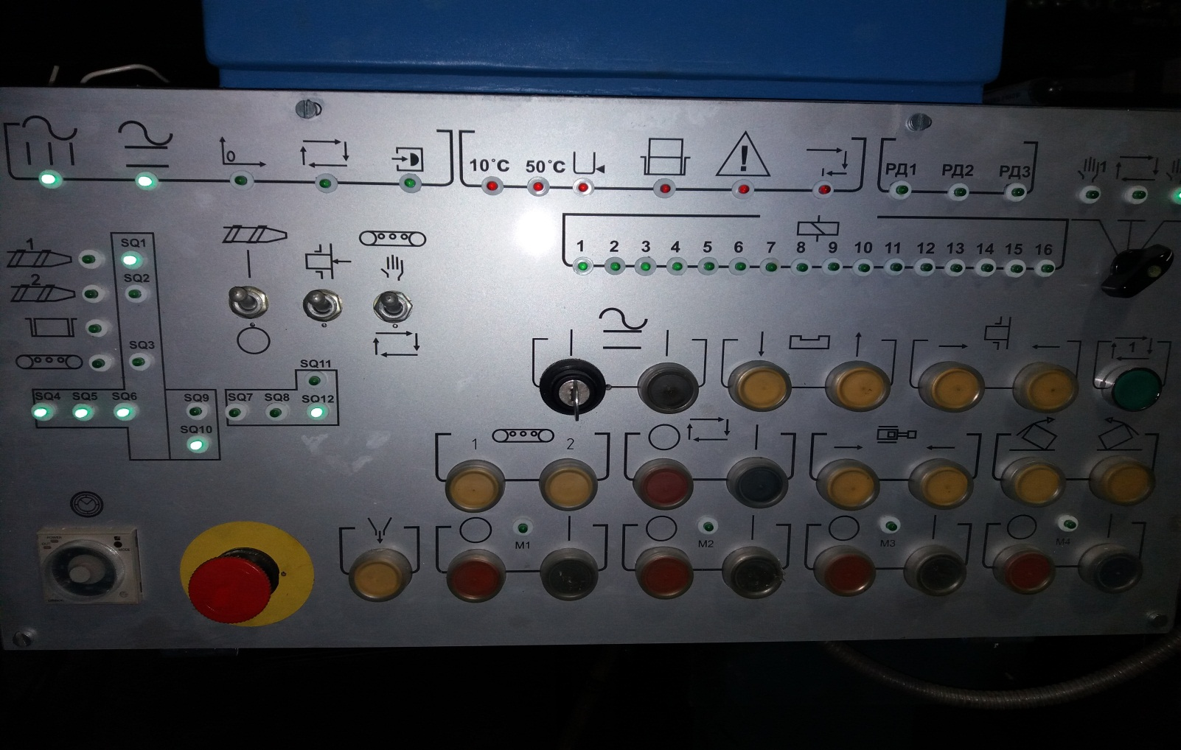

В обогатительном комплексе АО «Костанайские минералы», в процессе обогащения хризотилового волокна, задействовано много видов оборудования. Наиболее материально и физически затратными по ремонту и обслуживанию пресс-упаковочного участка являются гидроагрегаты (пресса), конвейера, питатели, насосы.

Текущая система диагностики не даёт той возможности которая бы облегчала определить на ранней стадии причины не стабильной работы узлов гидроагрегата. Отсутствует возможность анализа производительности оборудования пресс-упаковочного участка от заводских и фактических параметров работы операций. Потери времени из-за обработки и поиска решений.Простои пресс-упаковочных машин из-за ошибочных действиях персонала и отсутствие контроля за этими действиями. Потери времени для определения причин останова технологического оборудования.

**TO-BE:**

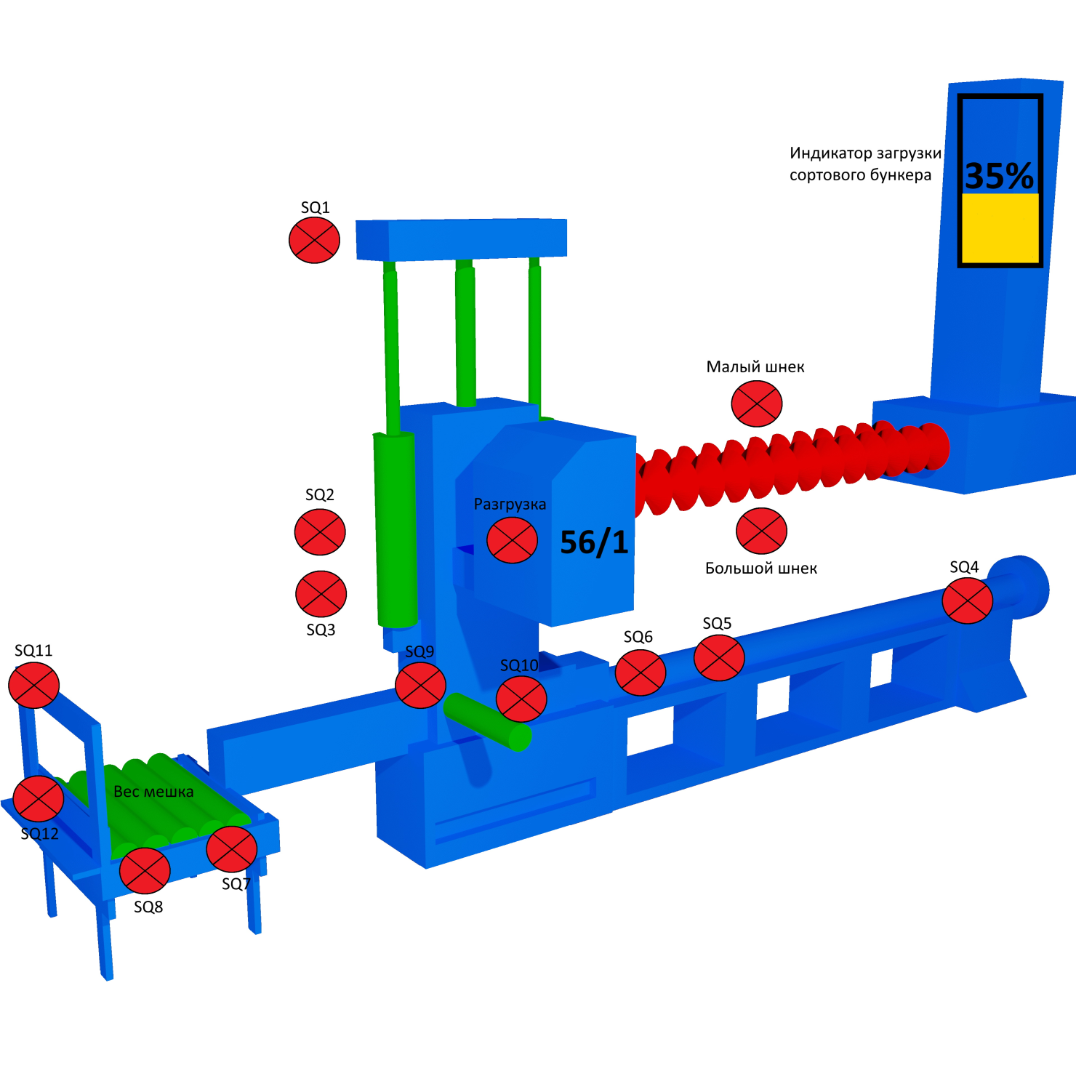

Визуальный контроль позволяет ответственному работнику, пройдясь по рабочим местам, посмотрев, оценить, что происходит в процессе. Визуализация помогает сравнить стандартное (правильное) состояние и фактическое, тем самым поняв, существует отклонение или нет. Визуальный контроль – это наиболее быстрый способ контроля, т.к. отсутствует необходимость тратить время на уточнение, всё и так видно. С другой стороны, средства визуального контроля являются эффективным и саморегулирующим фактором для персонала, повышающим уровень ответственности при выполнении той или иной работы. Ещё одна психологическая закономерность заключается в том, что если существует возможность стороннего контроля, то работник с большей долей вероятности сам себя контролирует (становится более ответственным). К тому же, применение простых визуальных средств помогает не только руководителям, но и работникам быстро определить соблюдение стандарта или отклонение от него.

Применение инструментов бережливого производства позволяет снизить затраты на текущий ремонт и обслуживание обогатительного оборудования и исключить внеплановые остановы данного оборудования, путём уменьшения времени на подготовительные работы (поиск необходимых для ремонта запасных частей, инструмента), упрощения производимых ремонтов и обслуживания труднодоступного оборудования.

5.План качества проекта

Таблица №3

|  |  |  |
| --- | --- | --- |
| № | Результат | Критерии достижения результата |
| 1 | Обучения наладчиков | Готовность к устранению неисправности |
| 2 | Тестирование | Нулевая шкала ошибок в тест-раундах |
| 3 | Управление рисками | Карта рисков, план реагирования на риски |
| 4 | Сдача проекта в срок | Соблюдение установленных временных рамок  Соблюдение установленных финансовых рамок |
| 5 | Опытно-промышленная эксплуатация | Акт об устранение неисправностей  Акт ввода ВРПУУ в эксплуатацию |
| 6 | Обучение персонала, повышение квалификации | Регламент работ, рабочие инструкции |
| 7 | Экономическая  эффективность проекта | Экспертиза экономического эффекта. Положительные показатели |

6. Ресурсы проекта

Таблица №4

|  |  |  |
| --- | --- | --- |
| № | Ресурсы | Описание |
| 1 | Проектная команда | Рабочая команда согласно утверждённому паспорту проекта:  Баландин В.Н. – гл. инженер ОК. (куратор проекта)  Дасаев В.В. – гл. энергетик ОК. (аналитик проекта)  Кузьмин А.Н. – ведущий инженер по автоматизации  Пышный В.Ю. – инженер программист 1 категории  Крысенко Е.П. – инженер по автоматизации  Калашник И.П. – механик ОК (аналитик проекта)  Клышева А.Ж. - ведущий экономист по планированию ОК.  Персонал для производства монтажных, наладочных работ |
| 2 | Материалы | CP340, контроллер «Siemens», Ethernet, сервер Win CC |
| 3 | Программное обеспечение | Siemens Step7 Prof. v5.5, HMI/SCADA Win CC. |
| 4 | Оборудование | ручной электроинструмент, пайка, оборудования фирмы Сименс |

7. План коммуникаций

Таблица №5

|  |  |  |  |  |  |
| --- | --- | --- | --- | --- | --- |
| № | Необходимая  информация | Стейк холдеры | | Сроки | Источники |
| 1. | Отчёт о проделанной деятельности за отчётный период | Рабочая группа проекта | Менеджеру проекта | Еженедельно (пятница) | Совещание, протокол, телефонная связь |
| 2. | Обмен информацией о состоянии проекта | Менеджер проекта | Куратору проекта | Еженедельно (понедельник) | Электронная почта, телефонная связь |
| 3. | Мониторинг рисков | Рабочая группа проекта | Менеджер проекта | Еженедельно (пятница) | Совещание, протокол, телефонная связь |
| 4. | Карта рисков/план управления рисками | Менеджер проекта | Куратору проекта | Перед контрольным событием проекта | Электронная почта |
| 5. | Отчёт о завершении проекта | Менеджер проекта | Куратору проекта | По завершению проекта согласно календарному плану графика | Электронная почта |
| 6. | Отчёт экспертной комиссии по экономическому эффекту проекта | Экспертная комиссия | Куратору проекта | По завершению проекта согласно календарному плану графика | Электронная почта |
| 7. | Отчёт о реализации проекта и достижения запланированных результатов | Менеджер проекта | Куратору проекта | По завершению проекта согласно календарному плану графика | Электронная почта, презентация |
| 8. | Презентация достигнутых результатов | Куратор проекта | Проектный комитет | По завершению проекта, после прохождения экспертизы экономического эффекта | Совещание, электронная почта |
| 9. | Расчёт премии | Менеджер проекта | Отдел управления проектами/  ООТиЗ | По завершению проекта согласно календарному плану графика | Электронная почта |